2016年中国腈纶行业运行分析  
与2017年运行预测

中国化学纤维工业协会腈纶专业委员会 刘世扬 薄广明 付文静

2016年腈纶行业全年整体开工率和产销率基本保持高位。产品价格自2015年四季度开始呈阶梯状下降之后，2016年整体走势平稳，全年成本价差逐渐缩小，随着原料价格的高位震荡，企业亏损压力不断加大，但由于产销衔接良好，行业短期偿债和变现能力相对较好。

一、2016年腈纶行业运行情况

（一）生产情况

根据国家统计局统计，2016年1~11月，我国化纤产量为4514.99万吨，其中腈纶总产量为65.24万吨，较2015年同期同比增长0.16%（表1）。2016年全年腈纶行业平均开工率84.62%，与2015年基本持平。目前，全国共8家腈纶企业正常经营，有效总产能为77万吨，其中吉林吉盟从2015年底到2016年间新增产能6万吨（表2）。

表1 2016年1~11月全国化纤各品种产量完成情况

|  |  |  |  |
| --- | --- | --- | --- |
| 品种 | 2016年（万吨） | 去年同期（万吨） | 同比（%） |
| 化纤总量 | 4514.99 | 4422.22 | 2.10 |
| 其中：腈纶 | 65.24 | 65.13 | 0.16 |

资料来源：国家统计局

表2 2016年腈纶企业产能情况

|  |  |  |  |  |
| --- | --- | --- | --- | --- |
| 腈纶生产商 | | 位置 | 产能（万吨/年） | 企业性质 |
| 吉林化纤集团 | 吉林奇峰 | 吉林 | 14 | 国有 |
| 吉林吉盟 | 16 | 国有 |

续表

|  |  |  |  |  |
| --- | --- | --- | --- | --- |
| 腈纶生产商 | | 位置 | 产能（万吨/年） | 企业性质 |
| 中石油大庆石化分公司 | | 黑龙江 | 6.5 | 国有 |
| 上海石化 | 金阳腈纶厂 | 上海 | 15 | 国有 |
| 南装置 | 国有 |
| 北装置 | 国有 |
| 中石化安庆分公司 | | 安徽 | 7 | 国有 |
| 中石化齐鲁分公司 | | 山东 | 6 | 国有 |
| 宁波中新 | | 浙江 | 5.5 | 民营 |
| 杭州湾腈纶 | | 浙江 | 7 | 民营 |
| 合计 | | 77 | | |

资料来源：中国化学纤维工业协会

此外，行业龙头企业坚持科技创新和研发投入，加速差别化腈纶研发力度，先后自主研发出的原液染色、阻燃、扁平、仿羊绒丝束、抗起球等一系列高性能、功能性、高附加值的新产品，企业新产品销售占比超过10%。另外，国内企业已成功攻克阶梯式模块化聚丙烯腈长丝生产系统，实现腈纶长丝的工业化制备，其织物具有丝绸般的手感、色泽鲜艳、悬垂性好等优异性能，在高端仿真丝面料、内衣等应用领域可以和蚕丝相媲美，附加值很高。

（二）进口情况

2016年，我国化纤总进口量为81.06万吨，其中腈纶进口近13.82万吨（表3），占化纤进口总量的17.05%（图1），比例在化纤各品种中偏高，说明国内对进口腈纶产品仍有一定的需求空间。

表3 2016年化纤进口情况

| 品种 | 进口数量 | | | 进口金额 | | |
| --- | --- | --- | --- | --- | --- | --- |
| 2016年  （吨） | 去年同期  （吨） | 同比  （%） | 2016年  （万美元） | 去年同期  （万美元） | 同比  （%） |
| 化学纤维 | 810550.1 | 841210.0 | -3.64 | 246960.6 | 269313.2 | -8.30 |
| 其中：涤纶长丝 | 119349.3 | 107075.7 | 11.46 | 30315.3 | 28650.5 | 5.81 |
| 涤纶短纤 | 123677.4 | 126824.8 | -2.48 | 16894.9 | 19002.8 | -11.09 |

续表

|  | 进口数量 | | | 进口金额 | | |
| --- | --- | --- | --- | --- | --- | --- |
| 2016年  （吨） | 去年同期  （吨） | 同比  （%） | 2016年  （万美元） | 去年同期  （万美元） | 同比  （%） |
| 锦纶长丝 | 111919.0 | 115932.2 | -3.46 | 40870.0 | 44669.6 | -8.51 |
| 腈纶 | 138235.4 | 158464.1 | -12.77 | 30012.6 | 42547.8 | -29.46 |
| 粘胶长丝 | 4983.9 | 5432.1 | -8.25 | 4270.6 | 4320.8 | -1.16 |
| 粘胶短纤 | 196301.5 | 214732.4 | -8.58 | 46492.6 | 46553.7 | -0.13 |
| 氨纶 | 26432.3 | 25640.2 | 3.09 | 20239.7 | 21982.5 | -7.93 |

资料来源：据中国海关数据整理

资料来源：据中国海关数据整理

图1 2016年化纤进口品种比重

2016年，我国腈纶总进口量近14万吨，同比下降12.77%。进口产品主要来自日本、中国台湾、泰国、韩国、土耳其和德国（表4），占总进口量的91.61%。来自日本和土耳其的进口量明显下滑，分别降低了30.87%和48.38%。日本仍然是我国腈纶第一进口来源国，占比仍高达37.07%；中国中国台湾进口量2.87万吨，同比增长0.31万吨，增长量最大，占总进口量的20.73%。泰国以1.76万吨的进口量超过韩国，占比12.73%。德国进口量增幅较大，同比增长48.79%，但总进口量不大。

表4 腈纶分国别或地区进口情况

| 国家及地区 | 进口数量 | | | 进口金额 | | |
| --- | --- | --- | --- | --- | --- | --- |
| 2016年  （吨） | 去年同期  （吨） | 同比  （%） | 2016年  （万美元） | 去年同期  （万美元） | 同比  （%） |
| 总计 | 138235.4 | 158464.1 | -12.77 | 30012.6 | 42547.8 | -29.46 |
| 其中：日本 | 51248.2 | 74129.0 | -30.87 | 14420.2 | 23696.5 | -39.15 |
| 中国台湾 | 28661.8 | 25563.4 | 12.12 | 5158.1 | 5883.8 | -12.33 |
| 泰国 | 17599.2 | 16139.5 | 9.04 | 2772.4 | 3067.9 | -9.63 |
| 韩国 | 13356.6 | 10508.1 | 27.11 | 2283.6 | 2292.0 | -0.37 |
| 土耳其 | 8760.1 | 16970.5 | -48.38 | 1937.5 | 3947.6 | -50.92 |
| 德国 | 7014.5 | 4714.2 | 48.79 | 1428.4 | 1331.7 | 7.26 |

资料来源：据中国海关数据整理

腈纶分贸易方式进口情况（表5），一般贸易进口量为7.46万吨，占总进口量的53.95%，同比降低2.11%，仍占据最大份额。保税区进口量为1.84万吨，同比下降42.80%，下降幅度最大。

表5 腈纶分贸易方式进口情况

| 项目 | 进口数量 | | | 进口金额 | | | |
| --- | --- | --- | --- | --- | --- | --- | --- |
| 2016年  （吨） | 去年同期  （吨） | 同比  （%） | 2016年  （万美元） | 去年同期  （万美元） | 同比  （%） |
| 总计 | 138235.4 | 158464.1 | -12.77 | 30012.6 | 42547.8 | -29.46 | |
| 一般贸易 | 74579.7 | 76187.3 | -2.11 | 15616.2 | 21055.7 | -25.83 | |
| 加工贸易 | 45251.8 | 50104.2 | -9.68 | 10677.3 | 13410.5 | -20.38 | |
| 其中：来料加工 | 9203.1 | 8969.5 | 2.60 | 3388.9 | 3318.2 | 2.13 | |
| 进料加工 | 36048.7 | 41134.6 | -12.36 | 7288.4 | 10092.2 | -27.78 | |
| 保税区 | 18399.2 | 32166.8 | -42.80 | 3717.1 | 8078.8 | -53.99 | |
| 其中：仓储进出境 | 1428.6 | 1923.2 | -25.72 | 368.9 | 631.8 | -41.61 | |
| 仓储转口 | 16970.6 | 30243.6 | -43.89 | 3348.2 | 7447.0 | -55.04 | |

资料来源：据中国海关数据整理

2012年之前，我国丙烯腈对外依存度相对偏高，随着中国国内丙烯腈产能的不断扩增，2012~2016年期间，我国丙烯腈进口总量呈连续下降趋势。2016年为30.31万吨，同比下降23.08%（表6），为历年最大降幅。韩国是最大丙烯腈进口来源国，占比高达43.81%。丙烯腈是腈纶纤维、ABS树脂和丙烯酰胺等医药中间体的主要原料，其中腈纶是最重要的应用领域之一，约占35%以上。

表6 丙烯腈分国别或地区进口情况

| 国家及地区 | 进口数量 | | | 进口金额 | | |
| --- | --- | --- | --- | --- | --- | --- |
| 2016年  （吨） | 去年同期  （吨） | 同比  （%） | 2016年  （万美元） | 去年同期  （万美元） | 同比  （%） |
| 总计 | 306055.3 | 397888.6 | -23.08 | 32864.0 | 55685.9 | -40.98 |
| 其中：韩国 | 134079.1 | 149375.0 | -10.24 | 14533.5 | 20057.9 | -27.54 |
| 美国 | 85934.1 | 107492.1 | -20.06 | 8764.2 | 15687.9 | -44.13 |
| 中国台湾 | 82045.8 | 120906.5 | -32.14 | 9205.4 | 16492.0 | -44.18 |
| 巴西 | 3996.3 | 7148.8 | -44.10 | 361.0 | 1324.5 | -72.74 |
| 泰国 | 0.0 | 7995.4 | — | 0.0 | 1359.0 | — |
| 日本 | 0.0 | 3920.7 | — | 0.0 | 561.9 | — |

资料来源：据中国海关数据整理

（三）出口情况

2016年，我国化纤出口量达392.68万吨，同比增长15.48%，其中腈纶出口量为3.01万吨，同比增长54.29%（表7），在所有合成纤维中增长幅度最大。腈纶上半年出口同比增长21.96%，下半年是腈纶需求旺季，出口量激增，7~12月出口量累计同比增长83.26%。

表7 2016年我国腈纶出口情况

| 品种 | 出口数量 | | | 出口金额 | | |
| --- | --- | --- | --- | --- | --- | --- |
| 2016年  （吨） | 去年同期  （吨） | 同比  （%） | 2016年  （万美元） | 去年同期  （万美元） | 同比  （%） |
| 化学纤维 | 3926798.5 | 3400330.2 | 15.48 | 645472.7 | 627162.1 | 2.92 |
| 其中：腈纶 | 30108.0 | 19514.5 | 54.29 | 5212.9 | 4323.8 | 20.56 |

资料来源：据中国海关数据整理

（四）表观需求情况

2016年1~11月我国腈纶表观需求量为80.91万吨，基本保持稳定。其中进口产品主要还是以差别化产品为主，我国腈纶行业对差异化产品一直保有一定需求，国内企业应加大研发力度，开发差别化产品，满足市场和消费者差异化需求。此外，近两年我国腈纶产品出口一直呈上升趋势，说明我国产品在国际市场竞争力的提升。

表8 2016年1~11月我国腈纶表观需求量

|  |  |  |  |
| --- | --- | --- | --- |
| 项目 | 2016年1~11月（万吨） | 去年同期（万吨） | 同比（%） |
| 产量 | 65.24 | 66.22 | -1.48 |
| 进口量 | 13.00 | 14.07 | -7.59 |
| 出口量 | 2.67 | 1.71 | 56.63 |
| 表观需求量 | 80.91 | 82 | -1.33 |

注：表观需求量=产量+进口量-出口量。

资料来源：国家统计局、中国海关

二、2016年腈纶行业经济效益和运行质量

（一）投资和质效

根据国家统计局数据，2016年化纤行业实际完成投资额1116.04亿元（表9），同比小幅增长了0.34%，说明化纤行业投资趋于理性。腈纶行业实际完成投资额18.45亿元，同比减少18.47%。

表9 2016年化纤行业固定资产投资情况

|  |  |  |
| --- | --- | --- |
| 行业 | 实际完成投资额（亿元） | 同比（%） |
| 化学纤维制造业 | 1116.04 | 0.34 |
| 合成纤维制造 | 885.22 | -1.86 |
| 锦纶制造 | 190.83 | 4.95 |
| 涤纶制造 | 273.44 | -16.02 |
| 腈纶制造 | 18.45 | -18.47 |

资料来源：国家统计局

根据国家统计局数据，2016年腈纶行业实现利润较2015年有所增加，利润总额3.7亿元，比去年同期增加了5715万元（表10）。

表10 2016年化纤行业利润完成情况表

单位：万元

|  |  |  |  |
| --- | --- | --- | --- |
| 行业 | 2016年 | 去年同期 | 同比增减 |
| 化学纤维制造业 | 3664391 | 3057188 | 607203 |
| 合成纤维制造 | 2330626 | 1986559 | 344067 |
| 锦纶制造 | 433629 | 409354 | 24275 |
| 涤纶制造 | 1523886 | 1133436 | 390450 |
| 腈纶制造 | 36848 | 31133 | 5715 |

资料来源：国家统计局

从行业运行质量来看：平均负债水平有所下降，偿债能力有所提高；从营运能力看，资金使用效率有所下降；从盈利能力来看，行业利润率和销售增长率有所提高，在百元销售收入三项费用中，行业销售费用出现小幅增加，管理费用和财务费用均有所下降（表11）。

表11 2016年腈纶行业运行质量指标对比表

|  |  |  |  |  |
| --- | --- | --- | --- | --- |
| 项目 | | 2016年 | 上年同期 | 同比 |
| 偿债能力 | 资产负债率（%） | 63.81 | 70.54 | -6.73 |
| 产权比率（%） | 176.32 | 239.47 | -63.14 |
| 已获利息倍数 | 2.50 | 1.89 | 0.61 |
| 营运能力 | 应收帐款周转率（次） | 10.97 | 14.12 | -3.15 |
| 产成品周转率（次） | 12.88 | 12.72 | 0.16 |
| 流动资产周转率（次） | 1.51 | 1.67 | -0.16 |
| 流动资产构成比率（%） | 48.30 | 47.10 | 1.20 |
| 总资产周转率（次） | 0.73 | 0.79 | -0.06 |
| 盈利能力 | 利润率（%） | 3.95 | 3.68 | 0.26 |
| 成本费用利润率（%） | 4.01 | 3.76 | 0.25 |
| 总资产报酬率（%） | 4.79 | 6.13 | -1.34 |

续表

|  |  |  |  |  |
| --- | --- | --- | --- | --- |
| 项目 | | 2016年 | 上年同期 | 同比 |
|  | 净资产收益率（%） | 7.96 | 9.83 | -1.87 |
| 发展能力 | 销售增长率（%） | 10.41 | -9.55 | 19.96 |
| 总资产增长率（%） | 19.08 | -11.52 | 30.60 |
| 百元销售收入三项费用 | 销售费用（元/百元） | 2.31 | 2.26 | 0.05 |
| 管理费用（元/百元） | 3.50 | 3.73 | -0.23 |
| 财务费用（元/百元） | 2.82 | 4.01 | -1.19 |

资料来源：据国家统计局数据整理

（二）市场与价格

1．主要原料丙烯腈价格走势

2016年，全年原油价格阶梯式持续走高，从年初的26美元反弹至年内最高的54.51美元，涨幅达47.49%，原油价格的回升带来了整个大宗商品市场回暖；丙烯在2015年跌至谷底之后，2016年全年呈现震荡走高势头，丙烯价格实现“四连跳”，最高价格出现在年底。

2016年内盘丙烯腈全年价格走势呈缓慢上升趋势（图2），具体可以分为3个阶段，前4个月价格维持在8000元/吨上下，2016年5月、6月增长到9170元/吨，涨幅达12.76%，9月再次上扬达到10162元/吨，10~12月售价维持在10266元/吨上下浮动的高位，年末开工率负荷也维持高位。全年丙烯腈均价9025元/吨。

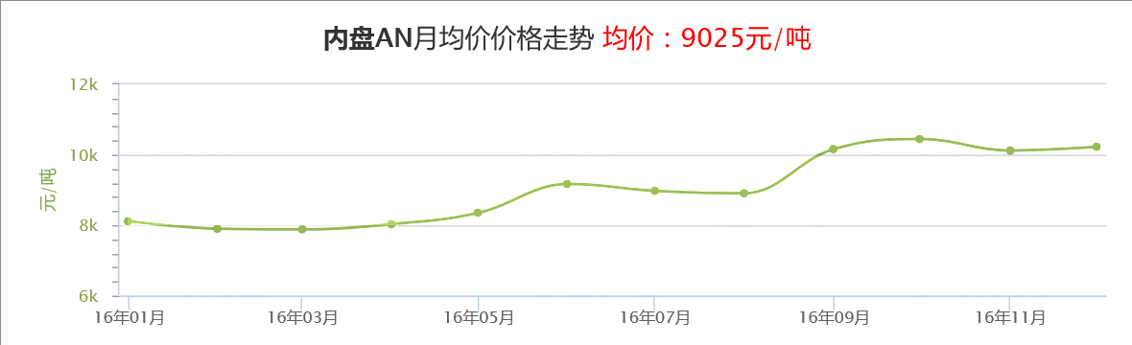

资料来源：中纤网

图2 2016年内盘丙烯腈价格走势图

2．腈纶产品的价格与主要原料丙烯腈价格对比图

2016年全年丙烯腈价格与下游腈纶产品价差逐渐缩小。上半年丙烯腈价格维持低位时，腈纶行业整体市场平淡，下游纱厂整体订单表现疲软，对腈纶需求保持平淡态势，腈纶生产企业产量同比增长，库存增多，下半年丙烯腈价格持续高位造成企业成本压力增加，挤压企业利润，企业更多的是以减产来消耗库存。

如图3所示，2016年腈纶短纤1.5D和腈纶毛条3D价格走势基本一致。1~10月整体价格平稳，腈纶短纤1.5D维持在12570元/吨左右，腈纶毛条3D维持在13726元/吨左右；11月、12月份价格略微走高，腈纶短纤1.5D上升至12812元/吨，腈纶毛条3D上升至13997元/吨。两种产品售价处于近7年来最低点。

2016年，由于丙烯腈价格逐渐走高，腈纶短纤和腈纶毛条价格稳定，造成价差逐渐缩小。腈纶毛3D条与丙烯腈的价差从1~4月的5714元/吨逐渐缩小至6月份4580元/吨，最小价差出现在10月，价差仅为3190元/吨。之后逐步攀升，到年底达到了3847元/吨；腈纶短纤1.5D与丙烯腈的价差从1~4月的4526元/吨逐渐缩小至6月份的3430元/吨，最小价差出现在10月的2220元/吨，之后逐步攀升，到年底达到了2677元/吨。

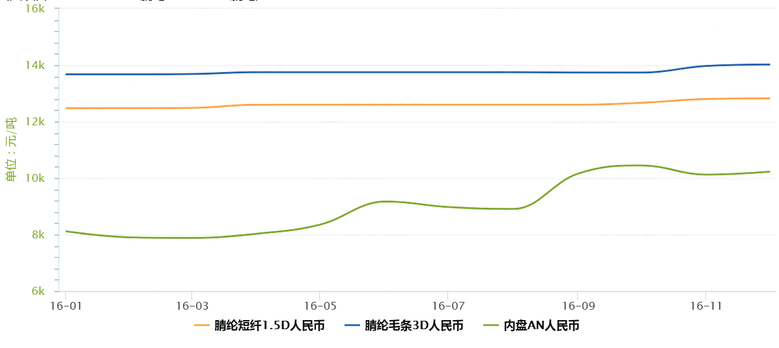

资料来源：中纤网

图3 2016年腈纶短纤1.5D、腈纶毛条3D和丙烯腈价格对比图

3．腈纶丝束与涤纶DTY丝的价格对比情况

腈纶价格不仅仅受到原材料丙烯腈价格的影响，还受到其他化纤产品的影响，尤其是涤纶DTY。涤纶的产品开发、技术进步和良好性价比对腈纶的应用领域会产生很大影响。

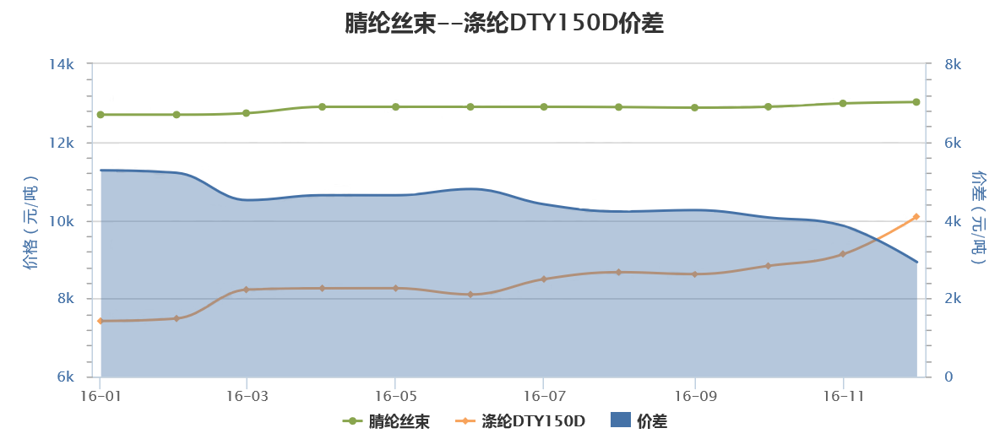

资料来源：中纤网

图4 2016年腈纶丝束与涤纶DTY丝价格对比图

如图4所示，2016年涤纶DTY价格逐渐走高，从年初的7424元/吨逐步攀升到年底的10094元/吨，其中3月上涨幅度最大，达739元/吨。腈纶丝束全年价格平稳，维持在12800元/吨左右。腈纶丝束和涤纶DTY150D价差逐渐收紧，从年初的5276元/吨下降到年底的2900元/吨左右。涤纶DTY价格受原油价格上涨的因素持续走高，而同期腈纶产品的价格变化不大，这就使得腈纶产品与涤纶DTY之间的价差逐步缩小，有利于腈纶保障市场空间。

三、2017年腈纶行业运行预测

2016年国际政治领域黑天鹅事件不断发生，贸易保护主义抬头、“英国脱欧”、人民币的贬值等等诸多因素叠加，进出口贸易面临更多不确定因素影响；国内经济期待企稳回升，2017年腈纶行业企业发展以企稳为主。

（一）原料价格走势

2016年度原油市场售价的回暖，带来丙烯和丙烯腈售价的逐步走高，年末原油价格增长预期增强，进一步增强了丙烯腈涨价预期。预计2017年原油价格将继续上涨，丙烯腈售价将维持高位，增长幅度会小于2016年。

（二）生产经营状况

从上游原料丙烯腈来看，2017年丙烯腈供应充足，但面临维持高位的压力，从下游需求来看，腈纶产品在特定领域的刚性需求保持稳定，成本和需求方面仍存在一定支撑。另外反倾销措施实施为腈纶企业维护了一些市场空间，但个别差别化品种与进口产品相比仍存在一些质量和性能差异。预计2017年腈纶行业生产经营状况与2016年基本持平。